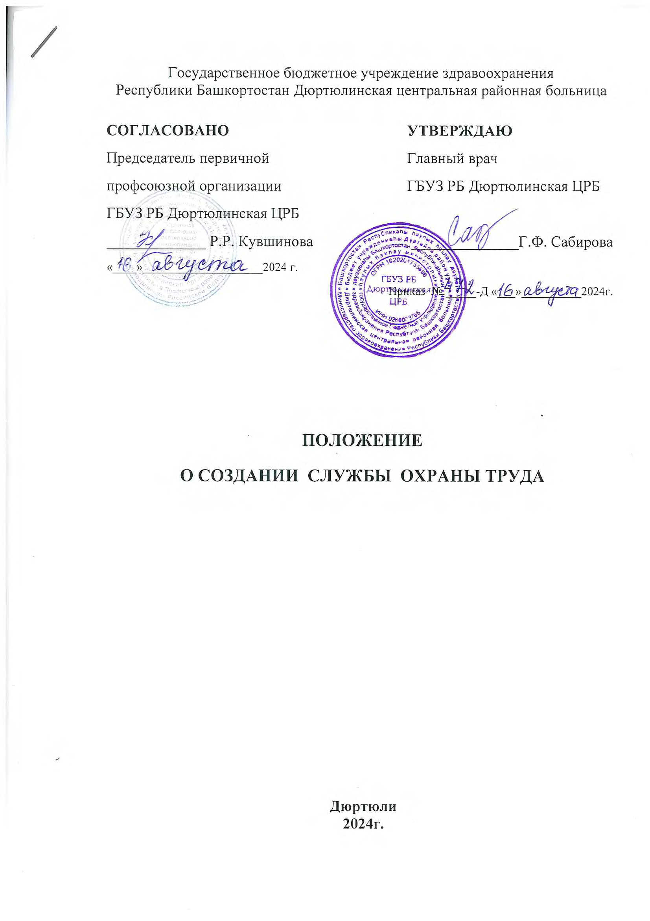

1. Общие положения
1.1. Управление охраной труда в организации осуществляет главный врач Государственного бюджетного учреждения здравоохранения Республики Башкортостан Дюртюлинская центральная районная больница (далее Учреждение). Для организации работы по охране труда руководитель организации создает Службу охраны труда.
1.2. Служба охраны труда (специалист по охране труда, имеющий соответствующую подготовку или опыт работы в этой области) Учреждения (далее - Служба) подчиняется непосредственно главному врачу Учреждения или по его поручению одному из его заместителей.
1.3. Служба осуществляет свою деятельность во взаимодействии с другими структурными подразделениями Учреждения, комитетом (комиссией) по охране труда, уполномоченными (доверенными) лицами по охране труда профессиональных союзов или иных уполномоченных работниками представительных органов, службой охраны труда вышестоящей организации (при ее наличии), а также с федеральными органами исполнительной власти и органом исполнительной власти соответствующего субъекта Российской Федерации в области охраны труда, органами государственного надзора и контроля за соблюдением требований охраны труда и органами общественного контроля.
1.4. Работник Службы в своей деятельности руководствуются законами и иными нормативными правовыми актами об охране труда Российской Федерации и соответствующего субъекта Российской Федерации, соглашениями (генеральным, региональным, отраслевым), коллективным договором, соглашением по охране труда, другими локальными нормативными правовыми актами Учреждения.
2. Основные задачи службы охраны труда
Основными задачами Службы являются:
2.1. Организация работы по обеспечению выполнения работниками требований охраны труда.
2.2. Контроль за соблюдением работниками законов и иных нормативных правовых актов об охране труда, коллективного договора, соглашения по охране труда, других локальных нормативных правовых актов Учреждения.
2.3. Организация профилактической работы по предупреждению производственного травматизма, профессиональных заболеваний и заболеваний, обусловленных производственными факторами, а также работы по улучшению условий труда.
2.4. Информирование и консультирование работников Учреждения по вопросам охраны труда.
3. Функции службы охраны труда
Для выполнения поставленных задач на Службу возлагается следующие функции:
3.1. Учет и анализ состояния и причин производственного травматизма, профессиональных заболеваний и заболеваний, обусловленных производственными факторами.
3.2. Организация, методическое руководство при проведении специальной оценки условий труда и контроль за ее проведением.
3.3. Проведение совместно с представителями соответствующих структурных подразделений и с участием уполномоченных (доверенных) лиц по охране труда профессиональных союзов или иных уполномоченных работниками представительных органов проверок, обследований технического состояния зданий, сооружений, оборудования, машин и механизмов, приспособлений, средств коллективной и индивидуальной защиты работников, состояния санитарно - технических устройств, работы вентиляционных систем на соответствие требованиям охраны труда.
3.4. Участие в работе комиссий по приемке в эксплуатацию законченных строительством или реконструированных объектов производственного назначения, а также в работе комиссий по приемке из ремонта установок, агрегатов, станков и другого оборудования в части соблюдения требований охраны труда.
3.5. Согласование разрабатываемой в учреждении проектной, конструкторской, технологической и другой документации в части требований охраны труда.
3.6. Разработка совместно структурными подразделениями планов, программ по улучшению условий и охраны труда, предупреждению производственного травматизма, профессиональных заболеваний, заболеваний, обусловленных производственными факторами; оказание организационно - методической помощи по выполнению запланированных мероприятий.
3.7. Участие в составлении разделов коллективного договора, касающихся условий и охраны труда, соглашения по охране труда Учреждения.
3.8. Оказание помощи руководителям структурных подразделений в составлении списков профессий и должностей, в соответствии с которыми работники должны проходить обязательные предварительные и периодические медицинские осмотры, а также списков профессий и должностей, в соответствии с которыми на основании действующего законодательства работникам предоставляются компенсации за тяжелую работу и работу с вредными или опасными условиями труда.

3.9. Организация расследования несчастных случаев на производстве:

- в соответствии с Приказом Министерства труда и социальной защиты Российской Федерации от 20.04.2022г. №223н «Об утверждении положения об особенностях расследования несчастных случаев на производстве в отдельных отраслях и организациях, форм документов, соответствующих классификаторов, необходимых для расследования несчастных случаев на производстве»;

- участие в работе комиссии по расследованию несчастного случая;

- оформление и хранение документов, касающихся требований охраны труда (актов по форме Н-1 и других документов по расследованию несчастных случаев на производстве, протоколов измерений параметров опасных и вредных производственных факторов, оценки оборудования по фактору травмоопасности, материалов специальной оценке условий труда и др.), в соответствии с установленными сроками.
3.11. Участие в подготовке документов для назначения выплат по страхованию в связи с несчастными случаями на производстве или профессиональными заболеваниями.
3.12. Составление отчетности по охране и условиям труда по формам, установленным Росстатом.
3.13. Разработка программы вводного инструктажа по охране труда для работников Учреждения; проведение вводного инструктажа по охране труда со всеми лицами, поступающими на работу (в том числе временно), командированными, а также учащимися и студентами, прибывшими на производственное обучение или практику.
3.14. Помочь в составлении программы проведения инструктажа на рабочем месте (первичный, повторный, внеплановый) по охране труда руководителям структурных подразделений.
3.15. Организация своевременного обучения по охране труда работников организации в соответствии с постановлением правительства Российской Федерации от 24.12.2021г. №2464 «О порядке обучения по охране труда и проверки знания требований охраны труда».
3.15. Составление (при участии руководителей структурных подразделений) перечней профессий и видов работ, на которые должны быть разработаны инструкции по охране труда.
3.16. Оказание методической помощи руководителям структурных подразделений при разработке и пересмотре инструкций по охране труда, стандартов организации Системы стандартов безопасности труда (ССБТ), содержащих требования, нормы и правила организационно-технического, метрологического, санитарно-гигиенического характера, направленные на обеспечение безопасных условий труда, сохранение жизни и здоровья работников в процессе трудовой деятельности.
3.17. Обеспечение структурных подразделений локальными нормативными правовыми актами Учреждения (правилами, нормами, инструкциями по охране труда), наглядными пособиями и учебными материалами по охране труда.
3.18. Доведение до сведения работников действующих законов и иных нормативных правовых актов об охране труда Российской Федерации и соответствующего субъекта Российской Федерации, коллективного договора, соглашения по охране труда Учреждения.
3.19. Рассмотрение писем, заявлений, жалоб работников, касающихся вопросов условий и охраны труда, подготовка предложений главному врачу Учреждения и руководителям структурных подразделений по устранению выявленных недостатков.
3.20. Осуществление контроля за:
· соблюдением работниками требований законов и иных нормативных правовых актов об охране труда Российской Федерации и соответствующего субъекта Российской Федерации, коллективного договора, соглашения по охране труда, других локальных нормативных правовых актов Учреждения;
· обеспечением и правильным применением средств индивидуальной и коллективной защиты;
· выполнением мероприятий, предусмотренных программами, планами по улучшению условий и охраны труда, разделом коллективного договора, касающимся вопросов охраны труда, соглашением по охране труда, а также за принятием мер по устранению причин, вызвавших несчастный случай на производстве (информация из акта по форме Н-1), выполнением предписаний органов государственного надзора и контроля за соблюдением требований охраны труда, других мероприятий по созданию безопасных условий труда;
· наличием в структурных подразделениях инструкций по охране труда для работников согласно перечню профессий и видов работ, на которые должны быть разработаны инструкции по охране труда, своевременным их пересмотром;
· проведением специальной оценке условий труда;
· своевременным проведением соответствующими службами необходимых испытаний и технических освидетельствований оборудования, машин и механизмов;
· состоянием предохранительных приспособлений и защитных устройств;
· своевременным проведением обучения по охране труда, проверки знаний требований охраны труда и всех видов инструктажа по охране труда;
· организацией хранения, выдачи, стирки, химической чистки, сушки, обеспыливания, обезжиривания и ремонта специальной одежды, специальной обуви и других средств индивидуальной и коллективной защиты;
· санитарно - гигиеническим состоянием производственных и вспомогательных помещений;
· организацией рабочих мест в соответствии с требованиями охраны труда;
· правильным расходованием в структурных подразделениях средств, выделенных на выполнение мероприятий по улучшению условий и охраны труда;
· своевременным и правильным предоставлением работникам компенсаций за тяжелую работу и работу с вредными или опасными условиями труда, бесплатной выдачей лечебно - профилактического питания, молока и других равноценных пищевых продуктов;
· использованием труда женщин и лиц моложе 18 лет в соответствии с законодательством.
3.21. Анализ и обобщение предложений по расходованию средств фонда охраны труда Учреждения (при его наличии), разработка направлений их наиболее эффективного использования, подготовка обоснований для выделения Учреждении средств из территориального фонда охраны труда (при его наличии) на проведение мероприятий по улучшению условий и охраны труда.
4. Права работника службы охраны труда
4.1. Работник Службы имеют право:
4.2. В любое время суток беспрепятственно посещать и осматривать производственные, служебные и бытовые помещения Учреждения, знакомиться в пределах своей компетенции с документами по вопросам охраны труда.
4.3. Предъявлять руководителям структурных подразделений, другим должностным лицам Учреждения обязательные для исполнения предписания об устранении выявленных при проверках нарушений требований охраны труда и контролировать их выполнение.
4.4. Требовать от руководителей структурных подразделений отстранения от работы лиц, не имеющих допуска к выполнению данного вида работ, не прошедших в установленном порядке предварительных и периодических медицинских осмотров, инструктажа по охране труда, не использующих в своей работе предоставленных средств индивидуальной защиты, а также нарушающих требования законодательства об охране труда.
4.5. Направлять главному врачу Учреждения предложения о привлечении к ответственности должностных лиц, нарушающих требования охраны труда.
4.6. Запрашивать и получать от руководителей структурных подразделений необходимые сведения, информацию, документы по вопросам охраны труда, требовать письменные объяснения от лиц, допустивших нарушения законодательства об охране труда.
4.7. Привлекать по согласованию с главным врачом Учреждения и руководителями структурных подразделений соответствующих специалистов Учреждения к проверкам состояния условий и охраны труда.
4.8. Представлять главному врачу Учреждения предложения о поощрении отдельных работников за активную работу по улучшению условий и охраны труда.
4.9. Представительствовать по поручению главного врача Учреждения в государственных и общественных организациях при обсуждении вопросов охраны труда.
5. Организация работы службы охраны труда
5.1. Главный врач Учреждения должен обеспечить необходимые условия для выполнения работником Службы своих полномочий.
5.2. Организация труда работника Службы предусматривает регламентацию их должностных обязанностей, закрепление за каждым из них определенных функций по охране труда в структурных подразделениях Учреждения в соответствии с их должностными инструкциями.
5.3. Рабочее место работника Службы рекомендуется организовывать в отдельном помещении, обеспечивать современной оргтехникой, техническими средствами связи и оборудовать для приема посетителей.
5.4. Для осуществления ряда функций Службы (проведение обучения, инструктажа, семинаров, лекций, выставок) необходимо предусматривать организацию кабинета по охране труда, оснащенного необходимой нормативной правовой и справочной литературой по охране труда.
5.5. Главному врачу Учреждения рекомендуется организовывать для работника Службы систематическое повышение квалификации и проверку знаний требований охраны труда.
6. Формирование службы охраны труда
6.1. Структуру Службы и численность работников Службы определяет главный врач Учреждения в зависимости от численности работающих, характера условий труда, степени опасности производств и других факторов.
6.2. В организации с численностью более 50 работников создается Служба или вводится должность специалиста по охране труда, имеющего соответствующую подготовку или опыт работы в этой области.
6.3. В организации с численностью 50 и менее работников решение о создании Службы или введении должности специалиста по охране труда принимается руководителем организации с учетом специфики деятельности данной организации. Руководитель организации может возложить обязанности по охране труда на другого специалиста или иное лицо (с его согласия), которое после соответствующего обучения и проверки знаний наряду с основной работой будет выполнять должностные обязанности специалиста по охране труда.
При отсутствии в организации Службы (специалиста по охране труда) главный врач Учреждения вправе заключить договор со специалистами или с организациями, оказывающими услуги в области охраны труда.
7. Контроль и ответственность
7.1. Контроль за деятельностью Службы осуществляет главный врач Учреждения, служба охраны труда вышестоящей организации (при ее наличии), орган исполнительной власти соответствующего субъекта Российской Федерации в области охраны труда и органы государственного надзора и контроля за соблюдением требований охраны труда.
7.2. Ответственность за деятельность Службы несет главный врач Учреждения.
7.3. Работник Службы несет ответственность за выполнение своих должностных обязанностей, определенных положением о Службе и должностными инструкциями.

Составила специалист по охране труда Р.Р. Шайдуллина

